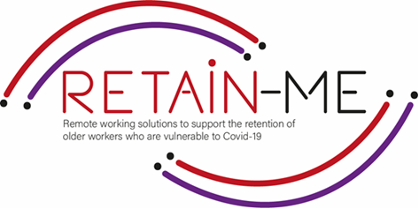

**EMBRACING CHANGE FACT SHEET**

# **BLI MER ANPASSNINGSBAR TILL FÖRÄNDRINGAR**

# **I ROLLER SOM DISTANSARBETARE**

# **DISTANSARBETE**

# När vi arbetar på distans gör vi vårt jobb på en plats utanför vår arbetsgivares officiella arbetsplats. Sådana miljöer kan vara andra kontor, en cafeteria, vårt hem etc.

# **FÖRDELAR MED DISTANSARBETE**

# Var mer flexibel

# Få frihet över arbetsmiljön

# Öka produktiviteten och prestandanivåerna

# Undvik kontorspolicy

# Undvik trafik och folkmassor

# Spara pengar, minimera kostnader

# Tillbringa mer tid med familjen

# **UTMANINGAR MED DISTANSARBETE**

# Brist på social kontakt och annat stöd, vilket leder till isolering och till och med depression

# Frustrationer med familjemedlemmar som också kan arbeta hemma/vara hemma

# Hälsoproblem/utmaningar på grund av dålig arbetsstationsinstallation

# Obalans mellan arbete och liv.

# **ATT VÄLKOMNA FÖRÄNDRING**

# Nyckeln till distansarbete är att välkomna förändringar. Förändringar är utmanande, även om de oftast är välkomna och anpassning till förändringar är en process. Från vad vi vet kan våra vanor avgöra hur vi uppfattar och reagerar på förändringar. Om vi till exempel vanligtvis tänker negativt om nya situationer eller nya människor, kommer vi att reagera på ett negativt sätt mot förändring. Intressant nog säger specialister att det bara tar 21 dagar att anpassa sig till nya förändringar och ta till sig nya vanor**,** så inom 21 dagar kan vi vänja oss vid förändringar.

# **ANPASSNING TILL FÖRÄNDRINGAR**

# Erkänn att förändring sker

# Identifiera de positiva aspekterna

# Förbered dig, om möjligt

# Fokusera på det du kan kontrollera

# Var lugn och slappna av

# **HUR MAN LYCKAS ARBETA HEMIFRÅN**

# Skapa en definierad arbetsyta för att fokusera

# Separera arbete från fritiden för att undvika utbrändhet

# Nätverka och umgås med andra för att undvika ensamhet

# Var respektfull för din rutin men prova också nya saker

# Omfamna förändring

# FACTS

# *“Det är inte de starkaste eller mest intelligenta som kommer att överleva*

# *Utan de som bäst kan hantera förändring”*

# Charles Darwin

# 

# Embrace change Stock Photos, Royalty Free Embrace change Images | Depositphotos

## FÖR MER INFORMATION

# För mer information om hur du blir mer anpassningsbar till förändringar i fjärrarbetssammanhang kan du besöka följande länkar:

* <https://www.forbes.com/sites/forbesbusinesscouncil/2020/04/14/how-to-adapt-to-remote-work/>
* <https://www.indeed.com/career-advice/career-development/adapting-to-change>
* <https://whatfix.com/blog/adapt-to-change/>
* <https://www.lifehack.org/372463/why-you-need-adapt-change>
* <https://culturallyours.com/2018/12/12/5-ways-to-adapt-to-change-in-your-life/>

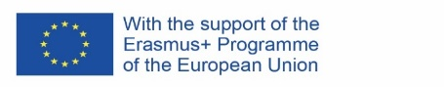

2021-1-SE01-KA220-VET-000032922